

北京科技大学

本科生毕业设计(论文)选题报告

面向感知觉增强的
题 目： ________________________
人机协作装配任务研究
________________________
机械工程学院
学 院： ________________________
物流工程
专 业： ________________________
桂宝山
姓 名： ________________________
U202141118
学 号： ________________________

指导教师签字： ________________________

2025年03月12日

目录

1课程背景与研究意义 1
1.1课程背景 1
1.2研究意义 2
2国内外研究现状 4
2.1计算机视觉与深度学习在工业生产中的应用 4
2.2人机交互协作与机器人避障及路径规划 5
2.3大语言模型（LLM）在装配任务中的研究 5
3研究内容、预期目标及研究方法 7
3.1研究内容 7
3.1.1基于Yolov11+深度相机的待安装点定位 8
3.1.2基于UR机械臂的线缆送装与路径规划 9
3.1.3基于Hololens2的人机交互系统 10
3.1.4基于LLM辅助的人机协作装配任务 11
3.2预期目标 11
3.2.1检测与定位精度优化 12
3.2.2机械臂路径规划与任务执行优化 12
3.2.3Hololens2交互系统的可视化与避障效果评估 13
3.2.4LLM参与的人机交互系统评估 13
4研究进度安排 14
参考文献 15

- 课程背景与研究意义
  - 课程背景
自2013年德国首次提出“工业4.0”概念以来，世界各个制造业大国纷纷响应效仿，力求实现新一代信息技术与制造业的深度融合，提高自身的智能制造水平。^{[1]}中国作为世界工厂，也制定了《中国制造2025》文件，将提高数字化和智能制造水平作为发展制造业的首要任务。
与此同时，随着经济社会的快速发展，消费者对产品的需求层次由过去的功能维度扩展到个性化需求层面。在需求侧的改变的推动下，小规模定制化生产与成组技术也正逐步取代传统的大规模生产模式成为当下制造业发展的主流。
产品的制造过程一般分为零件的制造与装配两大主要步骤。目前，对于各类零件的小批量定制生产，通过智能化，自动化生产车间等手段已基本实现。然而，对于装配过程的自动化，仍面面临着诸多挑战，如高度精确定位，多机器人协作，高效人机协作问题等。
^{[2]}近年来，随着计算机视觉（CV）、深度相机技术、增强现实（AR）和大语言模型（LLM）等前沿信息技术的发展和逐步成熟，为实现高效工业装配过程提供了新的软硬件基础。然而，距离真正应用于生产场景，还必须实现各个先进技术有机结合，
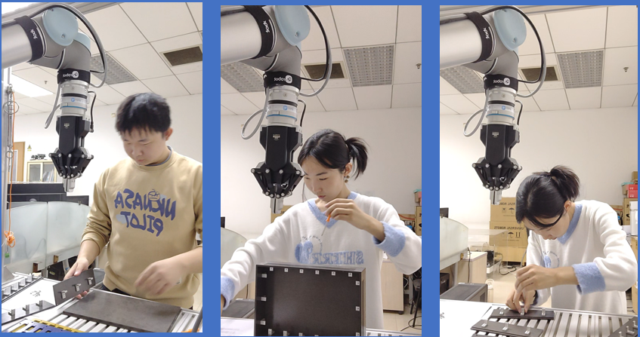
图1人机协同装配场景
本研究主要关注面向感知觉增强的人机协作装配任务。计划基于线缆装配场景，自行设计框架，实现高效人机协作。
在视觉感知方面，计划自行训练Yolov11目标检测模型，并在本地电脑上的GPU（NVIDIARTX3060）显卡上进行检测，同时结合深度相机，获取物体位置信息。
在线缆抓取方面，计划采用UR机械臂，并进行一定的二次开发，实现自动送线技术。
^{[3]}在增强现实方面，计划基于Unity开发AR程序，使用微软Hololens2，进行操作指导和机器人手臂位置的实时估计预警，提高操作人员的安全性和人机协作效率。
同时，在系统维度引入大型语言模型（LLM），实现任务语义解析、路径优化建议，从而实现整个系统的串联。
此技术框架集成了计算机视觉、路径规划、自然语言处理等技术，计划各设备间计划使用TCP/IP协议进行数据传输。该框架的成功开发与应用，一方面将极大提高复杂工业产品的装配效率，一方面也对未来推动智能制造和工业装配自动化具有一定的积极意义。
  - 研究意义
随着人类迈入信息化时代以来，制造业的发展也逐渐迎来了信息化，智能化的浪潮。人类个性化需求的不断提供促使传统的大批量生产模式逐步向小批量定制化柔性生产过渡。本研究正是基于此背景，力求探究在柔性制造中人机协作合作生产的新模式，从而为复杂零件的装配过程研究提供一个新的角度。
传统制造系统在面对产品频繁迭代，工艺不断调整变化时往往由于其缺乏柔性难以适应。而新的人机协作模式通过先进的智能感知，智能调度等算法，结合增强现实（AR）技术，能够全工序指导操作人员的生产制造过程，既提高了人机协作的效率，同时对提高整个制造系统的柔性具有重要意义。
^{[3,4]}传统人机协作模式下，操作人员在参与工作之前，往往需要经过长时间培训，学习不同设备的操作规范与流程，确保产品质量与作业安全。针对不同种类产品，操作人员往往还需要重新学习，这一模式下存在诸多问题：制造系统柔性低，制造效率低，操作人员负荷大。
过去传统的人与机器的交互停留在按钮或键盘控制阶段，例如金属加工中的各类机床，绝大部门操作需要操作者手动完成，机器也无法对人的实时状态做出对应响应，操作人员在未经专业的培训前，难以上手。本文设计的新的人机协作模式通过引入计算机视觉，增强现实，大语言模型等技术，重新定义了人机交互的新模式，旨在帮助操作人员实现与机器的高效交互。
本框架将帮助操作人员通过可视化界面，智能语音交互等便捷方式，实时了解工序现状，机器状态等信息。借助AR技术，操作人员还可快速熟悉操作流程，提高生产效率，降低学习成本。同时通过AR技术与智能感知技术的融合，可实现机械臂对人的实时避让，保障人机交互过程中人的安全性。
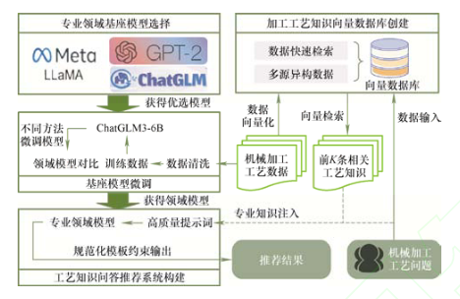
图2工艺知识推荐系统应用框架
总而言之，对本文这一新型人机协作模式的探究，不仅适应了制造业发展的智能化需要，为复杂工件的装配提供了新的思路，也为未来新的人机协作模式提供了理论基础。
- 国内外研究现状

2.1计算机视觉与深度学习在工业生产中的应用
^{[5]}目标检测算法，通俗来说就是让计算机能够找到图像中的物体，并给出它们的位置和边界框的一种算法。YOLO（You Only Look Once）算法是当下热门的目标检测算法，它在单个神经网络中同时完成对象检测和分类的任务。相比传统的目标检测算法，它的主要特点是它采用了单次前向传递的方式进行目标检测。这意味着它能够在一次推理中同时预测图像中所有的目标类别和边界框。这种实时性使得在许多需要高效处理的应用中非常受欢迎，比如实时视频分析、自动驾驶和物体跟踪等。
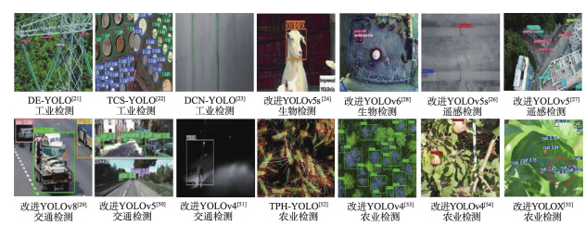
图3YOLO算法在各个领域的应用
^{[6]}南京工业大学的陈宜涛等人设计了一种基于YOLOv5的工业零件智能分拣系统，该系统实现了对传送带上运动的目标零件的高效识别与定位，并将定位误差控制在1毫米以内，为YOLO系列算法在工业零件分拣中的作用提供了依据。
^{[7]}四川大学曾笑等人提出基于HoloLens2的目标检测技术，融合深度学习与混合现实。该系统运用YOLO算法实时精准检测现实物体，借HoloLens2增强现实功能直观呈现结果，采用客户端-服务器架构，HoloLens2采集图像发至服务器端经YOLO算法处理后返回信息。实验表明，该方法检测召回率和精确率高，较传统人机交互实现虚实交互，提升可视化效果，为多领域人机交互提供理论与技术支撑。

2.2人机交互协作与机器人避障及路径规划
人机交互协作是当下智能制造研究的热点，它综合了机械的高效与操作人员的灵活特点，对于小批量定制化生产效率的提高具有重要意义。然而，对于产品的生产过程，要想同时发挥二者的优势，就必须制定合理科学的分工策略，确保人机协作过程中人的安全问题。
^{[8]}北京科技大学的黄海丰等人对智能控制与人机交互领域的最新进展进行了系统调研，结果显示，未来的人机交互发展应着力实现机器基于人类运动行为的主动响应协作。
^{[9]}中国人民解放军空军航空大学李帅等人致力于基于增强现实（AR）技术的飞机起落架设计与装配方法研究，志在提高研发效率与装配精度。他们先提取某型初教飞机起落架参数，用最小二乘定位算法优化尺寸误差；再依据建模参数构建虚拟装配场景，结合AR技术实现实时装配指导与检修；最后经扭力臂仿真测试，优化后的前扭力臂稳定性提升28.65%，上扭力臂动能降低5.65%，关键受力点负载降至-42.6N，有力确保起落架安全性能。该研究既为飞机起落架研发维护提供新技术手段，也为AR技术在航空制造领域应用给出实践范例。
^{[10]}香港理工大学的郑湃团队提出了一种将混合现实（MR）与深度强化学习（DRL）相融合的机器人运动生成方法，该方法运用MR技术进行手势控制及实时碰撞检测，同时结合DRL对机器人的运动决策加以优化，从而实现安全高效的运动规划，为人机协作的安全问题提供了一个新的思路。
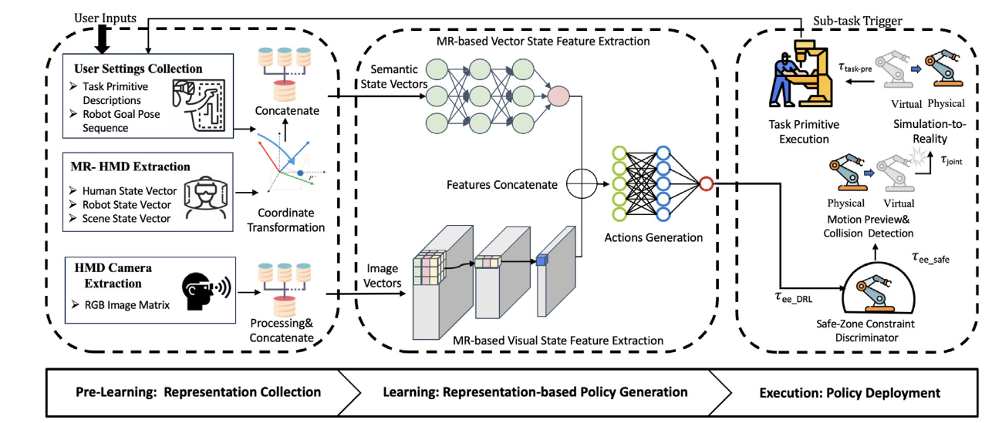
图4混合现实增强机器人安全运动规划和生成人机协作中的工作流程。

2.3大语言模型（LLM）在装配任务中的研究
大语言模型（LLM）是近年来人工智能领域取得突破最大的技术，随着工业4.0和智能制造的持续发展，它在工业界的潜力逐渐被挖掘，特别是在任务语义解析以及决策辅助这两个方面，语义解析上，LLM具有理解并转化复杂人类指令的能力，可将语言指令变换为设备能够识别的操作流程，至于决策支持层面，LLM仰仗海量的数据挖掘与分析素材，为用户输送优化的想法和辅助参考内容，当操作者遭遇复杂的装配问题时可以帮助其优选方案，推动整体生产效率与产品品质迈向更高的台阶。
^{[11]}东华大学的郑小虎于2025年提出了一种基于大语言模型（LLM）的结构件加工工艺推荐方法，该方法在在面对机械结构件加工的评测中推荐准确率超过90%，为大语言模型在智能制造领域的应用开辟了全新的思路。
^{[12]}香港理工大学的王湉等人提出了一种基于大语言模型（LLM）的人机交互移动检测机器人导航方法。该方法利用高分辨率网络（HRNet）对场景进行语义分割，并使用大预言模型将自然语言转换为机器人可执行的python脚本，显著提升了机器人的交互性能和自主适应能力，为智能制造领域中人机协作问题的解决提供了全新的思路和技术路径。
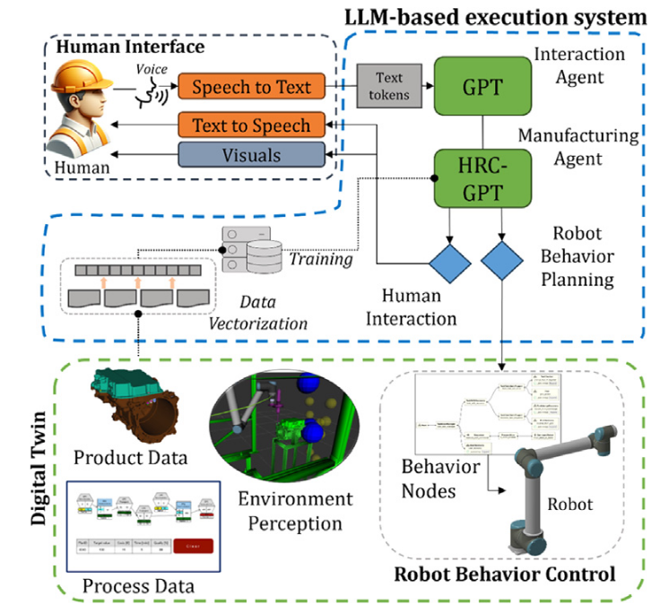
图5提出的基于大预言模型的人机交互执行系统的方法
- 研究内容、预期目标及研究方法
  - 研究内容
本研究面对线缆装配这一具体场景，计划构建一套融合Yolov11目标检测、深度相机定位、UR机械臂控制算法、基于Hololens2增强现实开发以及大语言模型（LLM）的综合框架，各个模块间通过TCP/IP协议进行高效链接。
通过采用目标检测算法Yolov11结合IntelRealSenseD435i（待定）深度相机，系统实现了对待安装零件的实时定位。为机械臂提供了准确实时的位置信息从而为后续工艺提供了基础数据，该方案降低了因传统视觉方法带来的识别误差和环境干扰问题，从而保证装配过程中的可靠性。
借助微软Hololens2硬件，实现工业生产中增强现实的效果，计划实现对机械臂的实时监控预测，并在Unity中进行建模仿真，以实现在AR界面中提前对操作人员的预警，从而保证装配过程中的安全。同时，借助AR界面，引导操作人员进行装配过程，以提高制造效率。
本研究还在系统框架上加入了大语言模型模块，能够在帮助操作人员使用语音获取当前系统的各个状态，控制系统的各个参数，同时在生产制造的决策过程中提供帮助。此外，该系统间不同设备间利用TCP/IP协议实现可靠安全通信。
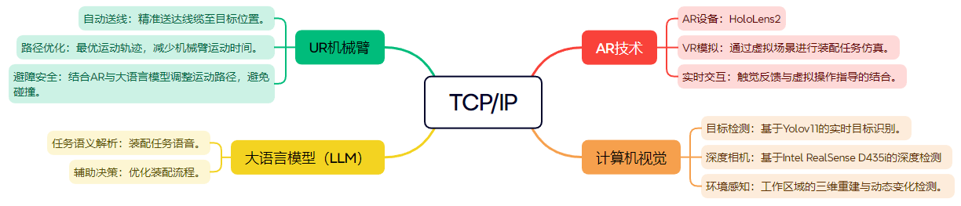
图6本研究主要技术框架

    - 基于Yolov11+深度相机的待安装点定位
^{[13]}本研究计划采用Yolov11目标检测算法结合深度相机进行待安装点的识别与定位，并通过融合深度信息与目标检测结果，提高定位的准确性和鲁棒性。
深度相机是一类用于获取三维场景信息的高精度传感器，其原理是通过光的飞行时间（Time-of-Flight, ToF）技术进行深度测量。它能够提供精准的距离数据，在目标定位、物体识别等任务中发挥重要作用。例如，英特尔于 2018 年推出的 RealSense D435i 深度相机，相较于 D435 版本新增了惯性测量单元（IMU），可检测运动和旋转的六自由度（6DoF），从而提升了动态环境下的深度感知能力，进一步扩展了深度相机的应用范围。
在本研究中，深度相机将实时采集装配环境的空间信息，从而为后续机械臂的精准操作奠定数据基础，进一步提升装配任务的效率与可靠性。
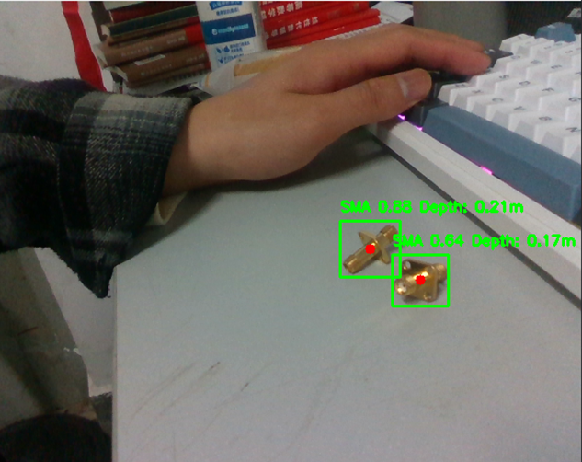
图7使用IntelRealSenseD435i深度相机实时获取带安装零件位置信息
系统利用将利用预先训练好的Yolov11模型，在本地Nvidia显卡下对装配环境中的视频流进行实时目标检测，识别出待安装零件的区域，并根据输出相应的边界框的坐标信息确定目标的二维位置坐标。此后，通过深度相机获取的深度图，结合摄像机的内参及外参标定矩阵，将二维像素坐标转换为三维空间坐标，进而进一步计算其在实际工作空间中的精确位置。
在数据融合过程中，通过使用Yolov11检测出的边界框中心位置，获取深度图中对应像素点的深度值作为待安装零件的坐标，实现从二维检测结果到三维空间信息的转变，从而实现对待安装零件的位置获取，为机器臂提供准确的位置坐标。
    - 基于UR机械臂的线缆送装与路径规划
本研究基于UR机械臂实现线缆的自动送装，并结合路径规划算法优化其运动轨迹，在保证操作人员安全的同时提高装配效率。
^{[14]}UR机械臂是一种由丹麦尤傲机器人公司开发的工业机器人。它因具备较高柔性和可编程性而在人机协作场景中受到广泛的应用。在本研究中，机械臂将首先接收目标检测模型Yolov11与深度相机提供的待安装零件位置信息，并根据自身运动学模型约束，通过设计好的路径规划算法，抓取线缆并将其送至指定待安装位置。
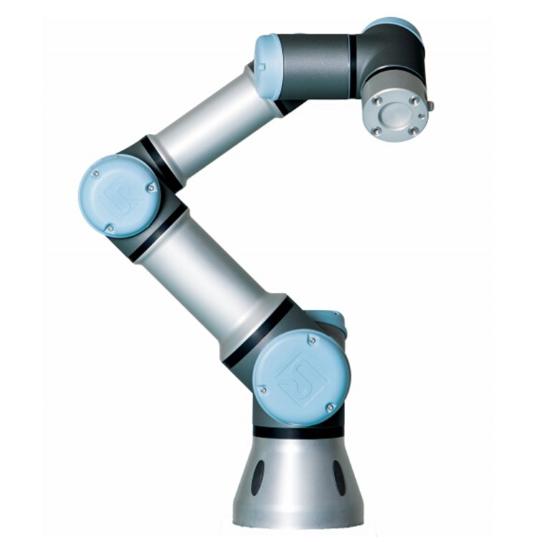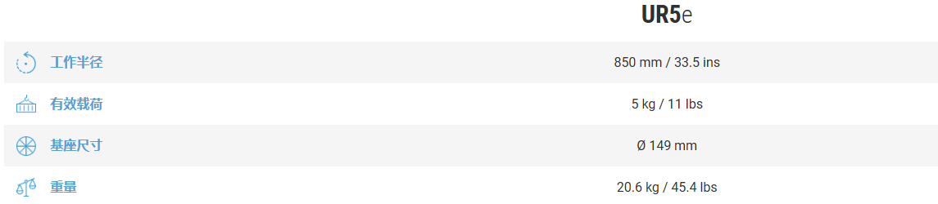
图8UR5机械臂及其参数
动态窗口法(DWA,DynamicWindowApproach)是一种常用于移动机器人路径规划的局部避障算法。DWA通过在有限时间窗口内对机器人可执行的速度进行搜索，选取最优速度组合，使机器人在满足运动学约束的前提下，避开障碍物并向目标点。
DWA主要基于以下优化目标：
其中：评价轨迹与目标方向的接近程度；评估轨迹上最小安全距离，确保避障；促使机器人保持较高速度以提高效率；为权重系数，根据任务需求调整。
DWA通过动态窗口约束生成可行速度集合，并在此基础上进行轨迹评分，选择最优速度控制机器人运动。
在路径规划方面，本研究计划采用A*STAR（A星）或DWA（动态窗口法）等路径规划算法，规划机械臂的运动轨迹，提高机械臂的运行效率。
同时，在实际工业装配环境下，机械臂将结合避障算法，实时自主调整路径，保证操作人员的安全。系统将通过软硬件协同优化，实现UR机械臂在复杂装配环境中的高效线缆输送，从而提升自动化装配的智能化水平。
    - 基于Hololens2的人机交互系统
^{[15]}本研究基于Hololens2的开发AR程序，为操作者提供直观的装配指导的同时还实现了对UR机械臂运动状态的实时可视化与避障预警，从而全面提升人机协作的安全性与效率。
HoloLens2是微软公司研发的一款混合现实全息眼镜，搭载Windows通用应用平台(UniversalWindowsPlatform,UWP)，支持手势、语音、眼动追踪、虹膜识别等多种交互方式。HoloLens2眼镜提供了一种空间映射功能，并在前代产品的基础上增加了虚拟物体抓取功能，可以贴近后抓取物体并进行移动、转动等操作，也可以在远处通过从手部延展出的光线来对其操控，这两种交互方式也可以用于点击按钮。
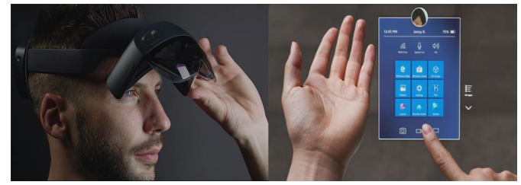
图9MicrosoftHololens2
基于空间映射技术，Hololens2可以构建装配环境的三维模型，并将其与UR机器人手臂的实时运动数据相结合，对机械臂的实时行为进行建模，帮助操作员预测机器人机械臂的运动轨迹，避免潜在的碰撞风险。
为了提高系统安全性，本研究计划在Hololens2中引入动态安全区，除了机械臂自身的路径规划中避障算法之外，我们还计划使用深度相机对机械臂与操作人员进行实时高效监控。当机械臂接近安全阈值时，系统将向操作员提供视觉或语音提示，以便及时采取避障措施，有效防止安全隐患。
基于Hololens2开发的AR程序将同时实现装配指导、实时监控和动态避障等多重功能，为装配过程提供直观可靠支持，提高人机协作过程的流畅度，进一步提升整体装配的安全性与智能化水平。

    - 基于LLM辅助的人机协作装配任务
^{[16]}在本研究中，大语言模型（LLM）将被部署在系统层面，计划主要参与装配工艺的规划，人机协作的中间媒介以及各种系统信息的监测与提供。
在装配工艺规划方面，特别是针对线缆装配任务中的安装先后顺序，在过去往往需要具有一定经验的工程师根据生产产品进行一定规划，需要耗费大量时间，且最终的效果往往受到工程师经验的极大制约。在本框架之下，在每一个工件安装前都将利用LLM对整个装配流程进行全局规划，确定线缆安装的最佳顺序后进行装配作业，这一举措不仅将极大的降低人力成品，也保证了装配过程工艺规划的合理高效。
在实际装配过程中，当各类设备出现故障或异常行为时，操作人员可以通过与大语言模型的语音交互，实时控制系统中的其他设备模块，这一设计可以使得操作人员无需经过专业培训也可以实现对各类机器的正确使用，极大减少操作人员的学习成本。操作人员还可以根据需要与大语言模型进行语音交互，实时了解装配进度，预计时间，以及未来工序等关键信息，从而提高操作人员对系统的认知，提高生产效率。
这种基于LLM的辅助人机协作框架，不仅实现了生产前工艺的合理规划，还为操作人员提供了更加直观方便的语音控制交互途径，保证了人机协作装配任务的顺利实施和高效安全运行。
  - 预期目标

本研究计划探究构建一个融合目标检测、深度相机、增强现实（AR）和大语言模型（LLM）等技术的智能化人机协作框架，提升目前工业装配作业的智能化水平，同时也为未来人机协作的研究发展提供新思路。
在目标检测与零件定位方面，采用Yolov11目标检测模型结合深度相机，实现待安装零件的实时检测与精确定位。
在机械臂方面，实现UR机械臂进行线缆抓取与输送，并结合例如Teb,Dwa等路径优化算法，使机械臂能够实现自主避障的功能，从而实现生产过程的高效与安全。
^{[17]}在人机交互方面，利用Hololens2开发直观的AR装配指导程序，帮助操作人员完成复杂零件的装配任务，同时操作者能够实时可视化建模出的机械臂的运动状态，当触发安全预警机制时提醒操作人员注意避让机械臂，进一步提高人机协作的安全性和操作便利性。
本实验计划在系统层面通过引入大语言模型（LLM）提供装配流程规划建议，帮助操作人员通过智能语音了解并控制各个设备的关键信息。这一设计不仅能够帮助系统提升生产效率，同时也提升系统的人机交互体验与智能化程度。
总之，本研究通过多模态技术的深度融合，优化装配流程，提高作业效率，并为智能制造与工业自动化提供可行的技术方案。
    - 检测与定位精度优化
本研究模块主要围绕目标检测与零件定位展开，软件层面计划采用Yolov11目标检测算法，对待安装零件进行高帧率实时检测，硬件层面计划采用深度相机，获取待检测零件深度信息。并通过一系列优化提升Yolov11与深度相机结合后的检测精度和定位稳定性。
由于实际装配场景的复杂性，我们对计划对采集到的数据集进行多种数据增强后利用云上进行Yolov11模型训练，并最终部署在具有NVIDIA显卡的电脑平台，以提高其在不同场景下的检测正确率与速度，从而提高模型的鲁棒性与帧率，为后续机械臂的操作提供准确的位置信息。
我们计划通过调整Yolov11的网络结构优化模型结构，改进特征点提取模块来提高模型的鲁棒性，使Yolov11模型能更加适配工业场景中待安装点的检测任务。
在定位方面，计划基于Yolov11的检测结果作为待安装零件的2D坐标，利用深度相机采集的三维信息，通过矩阵计算，精准获取待安装零件的3D位置信息。所获得的位置信息将为机械臂提供准确的坐标输入，使其能够精准抓取并输送线缆，辅助完成装配任务。
本研究的目标检测策略不仅提升了目标检测的帧率，确保了其在工业场景下的可用性，也通过各种方法增强了其在复杂工业环境下的对小零件检测的准确性，为后续机械臂的操作提供了准确的位置信息，为产品的进一步装配奠定了基础。
^{[18]}在机器学习中为了更好地判断检测效果,在实验结果中,通过召回率(Recall)以及精确率(Precision)来判别检测结果的好坏,其中,召回率表示返回的正样本中预测正确的样本数,占真正总的正样本数的比例;精确率表示计算返回的正样本中,预测正确的比例。同时再对比算法在测试集上的平均准确率(AP)以及所有类别的平均准确率(mAP)来判别算法的好坏。其中AP需要通过召回率和准确率两个值来衡量检测模型的精确度,它将用作评估模型检测性能的直观标准,同时也可以用来评估单个类别的准确度。mAP是所有AP类别的平均值,值越高,代表在其所有类别中的模型检测效果越好。整个计算过程如下:
（1）先按照置信度将 n 个测试结果按从大到小的方式进行排序;
（2）定义 TP 数组表示正类预测为正的例子,FN 数 组表示被预测为负值的正样例,FP 数组表示预测为正 的负样例。
（3）召回率，精确率分别用下列公式得出：
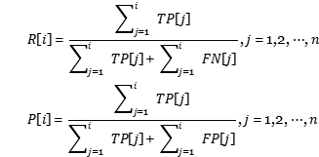
（4）计算某类别的AP：
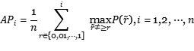
（5）计算所有类别的AP均值，即mAP：
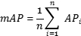

    - 机械臂路径规划与任务执行优化
本研究模块旨在优化UR机械臂的路径规划与任务执行策略，以确保线缆输送过程的高效性、稳定性和安全性。
在路径规划方面，本研究计划采用基于RRT*（快速随机树优化）或DWA（动态窗口法）等算法，结合运动学模型，对机械臂进行轨迹优化，减少机械臂在执行任务过程中的无效运动，从而缩短任务执行时间，提高装配效率。
本研究的机械臂路径规划策略，提升了机械臂作业的安全性与稳定性，保证了操作人员的安全，为线缆自动化装配提供高效、可靠的解决方案。
    - Hololens2交互系统的可视化与避障效果评估
本研究模块基于装配任务，旨在借助Hololens2的增强现实技术，开发出新的可视化的交互系统，以此优化操作者交互体验，提升人机协作效率安全性。
在可视化方面，使用Hololens2的增强现实（AR）功能，通过三维虚拟叠加实时展现装配任务关键信息，如待装点位置、机械臂运动轨迹及任务进度等，为操作人员提供装配任务的所需要的各类信息。
在避障能力上，利用Hololens2的空间映射功能，结合Unity中对机械臂模型的构建，实时预测机械臂运动轨迹并设定动态安全区域。当机械臂靠近操作者时，系统以视觉高亮、语音提示等多种方式发出避让提醒，确保在人机协作过程中操作人员的安全性。
最终，通过Hololens2在可视化与避障交互上的优化，帮助操作者更高效直观地完成组装任务，为未来增强现实技术在人机协作任务的应用提供一定的实践指导。
    - LLM参与的人机交互系统评估
本研究模块计划围绕基于大语言模型（LLM）的人机交互系统展开，大语言模型主要在系统中实现组装任务规划、故障处理以及语音交互等关键功能。
操作人员可通过与大语言模型（LLM）的智能语音交互，实现对系统的整体控制。这种交互方式允许操作者通过语音指令灵活调整系统各个设备的操作，例如调整机械臂动作、查询任务状态或修改装配顺序。通过这种交互模式，进一步增强了人机协作的灵活性与智能化水平，降低了操作人员的学习成本，为工业装配领域提供了更高效的智能化交互解决方案。
本研究利用大语言模型（LLM）深入解析线缆组装任务的工艺流程，依据具体任务需求及当前工作情境优化安装顺序，从而提升系统整体组装效率。生成的优化方案通过TCP/IP协议传输至Hololens2设备进行可视化展示，直观引导操作人员高效执行安装任务。Hololens2作为一款混合现实设备，能够将虚拟信息与现实环境融合，提供直观的操作指导，进一步提升装配过程的效率和准确性。
- 研究进度安排
第1周：完成目标检测技术相关文献的查找、阅读，撰写选题报告相关内容。
第2-3周完成增强现实，大语言模型，机械臂路径规划，研究的相关文
献、书目的查找、阅读，配置相关开发环境，撰写选题报告相关内容。
第4周完成开题报告，于3/21前提交，审阅修改后最终版与3/25前交。
第5-6周开展系统整体架构研究，完成目标检测的初步功能规划和数据
采集方案。完成机械臂初步抓取算法设计。
第7周～第8周：开发基于Yolov11与深度相机的目标检测及待安装点定位算法，实现待安装点的位置获取。
第9周完成UR机械臂的自动送线开发，完成机械臂运动规划和抓取控制的初步实验。
第10周撰写论文中期报告和中期检查表，审阅、修改后最终版于5/4
前提交。
第11周～第12周：设计大语言模型实现任务语义解析、路径优化建议及自然语言交互功能。完成利用AR技术实时预估机械臂运动状态并实现避障策略的开发。
第13周～第14周：完善毕业论文内容，于5/28前向导师提交，审阅、修改后最终版于5/31前提交并参加查重。
学生本人签字：

年月日

参考文献
[1] 国务院.国务院关于印发《中国制造2025》的通知:国发〔2015〕28号[EB].2015
[2] 黄群慧,余泳泽,张松林.互联网发展与制造业生产率提升：内在机制与中国经验[J].中国工业经济,2019(8):5-23
[3] HusárJ.,KnapčíkováL.ImplementationofAugmentedRealityinSmartEngineeringManufacturing:LiteratureReview[J].MobileNetworksandApplications,2024,29(1):119-132
[4] 陶雪琼.人机交互发展历史与趋势研究[J].科技传播,2019,11(22):137-139
[5] 徐彦威,李军,董元方,等.YOLO系列目标检测算法综述[J].计算机科学与探索,2024,18(9):2221-2238
[6] 陈宜涛,方成刚,张文东,等.基于机器视觉的工业零件智能分拣系统设计[J].工业仪表与自动化装置,2024(6):24-29
[7] 曾笑.基于HoloLens2的目标检测技术研究[J].现代计算机,2021(14):92-95
[8] 黄海丰,刘培森,李擎,等.协作机器人智能控制与人机交互研究综述[J].工程科学学报,2022,44(4):780-791
[9] 李帅,杨浩,李学伟.基于AR技术的某型初教飞机起落架设计及装配方法研究[J].自动化应用,2024,65(14):195-198
[10] GkournelosC.AnLLM-BasedApproachforEnablingSeamlessHuman-RobotCollaborationinAssembly[J].CIRPAnnals-ManufacturingTechnology
[11] 郑小虎,陈宏博,何方舟.基于大语言模型的结构件加工工艺推荐方法研究[J].机械工程学报,2025:1-12
[12] 王湉,范峻铭,郑湃.基于大语言模型的人机交互移动检测机器人导航方法[J].计算机集成制造系统,2024,30(5):1587-1594
[13] KhanamR.,HussainM.YOLOv11:AnOverviewoftheKeyArchitecturalEnhancements[EB].arXiv,2024
[14] LiC.,ZhengP.,ZhouP.,etal.UnleashingMixed-RealityCapabilityinDeepReinforcementLearning-BasedRobotMotionGenerationtowardsSafeHuman–RobotCollaboration[J].JournalofManufacturingSystems,2024,74:411-421
[15] 李京燕.AR增强现实技术的原理及现实应用[J].艺术科技,2018,31(5):92
[16] LiuH.,ZhuY.,KatoK.,etal.LLM-BasedHuman-RobotCollaborationFrameworkforManipulationTasks[EB].arXiv,2023
[17] WangB.,ZhengL.,WangY.,etal.Context-AwareARAdaptiveInformationPushforProductAssembly:AligningInformationLoadwithHumanCognitiveAbilities[J].AdvancedEngineeringInformatics,2025,64:103086
[18] VanRijsbergen,C.J.(1979).InformationRetrieval(2nded.).Butterworth.

指导教师意见样式：b标题

指导教师签字：

年月日
1.本页由指导教师填写；
2.本页可以删除蓝绿色提示框后直接打印，随后由指导教师手写；
3.本页也可以在文档中填写后打印，字体字号可以适当调整。
4.指导教师签字须手写。
不用此信息时，删除此框。

